Министерство науки и высшего образования РФ
Пензенский государственный университет
Кафедра «Вычислительная техника»

ОТЧЁТ
По лабораторной работе №8
По дисциплине «Логика и основы алгоритмизации в инженерных задачах»
На тему «Обход графа в ширину»

Выполнил студент группы 24ВВВ2:
Тремасов К. И.
Приняли:
Юрова О.В.
Деев М.В.

Пенза, 2025

Цель работы
Научиться реализовывать алгоритм для обхода графа в ширину. Уметь реализовывать алгоритм с посещением вершины по уровням удаленности от исходной вершины.

Лабораторное задание

Задание 1
- Сгенерировать (используя генератор случайных чисел) матрицу смежности для неориентированного графа G. Вывести матрицу на экран.
- Для сгенерированного графа осуществить процедуру обхода в ширину, реализованную в соответствии с приведенным выше описанием. При реализации алгоритма в качестве очереди использовать класс queue из стандартной библиотеки С++.
3. Реализовать процедуру обхода в ширину для графа, представленного списками смежности.

Задание 2
- Для матричной формы представления графов реализуйте алгоритм обхода в ширину с использованием очереди, построенной на основе структуры данных «список», самостоятельно созданной в лабораторной работе № 3.
- Оцените время работы двух реализаций алгоритмов обхода в ширину (использующего стандартный класс queue и использующего очередь, реализованную самостоятельно) для графов разных порядков.

Описание метода решения задачи
При обходе графа в ширину, мы сначала посетим вершины первого уровня удаленности, и только после того, как закончатся не посещенные вершины на этом уровне, мы перейдем к следующему. Порядок посещения вершин будет хранится в очереди queue. Просматривая строку матрицы смежности (или список смежности) для текущей вершины мы помещаем всех её ещё не посещенных соседей в очередь.
Листинг программы

#include <stdio.h>
#include <stdlib.h>
#include <time.h>
#include <locale.h>
#include <queue>
#include <vector>
#include <list>
#include <chrono>
#define _CRT_SECURE_NO_WARNINGS
using namespace std;

void BFS(int** G, int* vis, int numG, int cur) {
std::queue<int> q;
vis[cur] = 1;
q.push(cur);
while (!q.empty()) {
int v = q.front();
q.pop();
printf("%3d", v);
for (int i = 0; i < numG; i++) {
if (vis[i] == 0 && G[v][i] == 1) {
q.push(i);
vis[i] = 1;
}
}
}
}

void BFS_silent(int** G, int* vis, int numG, int cur) {
std::queue<int> q;
vis[cur] = 1;
q.push(cur);
while (!q.empty()) {
int v = q.front();
q.pop();
for (int i = 0; i < numG; i++) {
if (vis[i] == 0 && G[v][i] == 1) {
q.push(i);
vis[i] = 1;
}
}
}
}

struct AdjListNode {
int dest;
AdjListNode* next;
};

struct AdjList {
AdjListNode* head;
};

class Graph {
private:
int V;
AdjList* array;

public:
Graph(int V) {
this->V = V;
array = new AdjList[V];
for (int i = 0; i < V; ++i)
array[i].head = NULL;
}

void addEdge(int src, int dest) {
AdjListNode* newNode = new AdjListNode;
newNode->dest = dest;
newNode->next = nullptr;

if (array[src].head == nullptr) {
array[src].head = newNode;
}
else {
AdjListNode* current = array[src].head;
while (current->next != nullptr) {
current = current->next;
}
current->next = newNode;
}

newNode = new AdjListNode;
newNode->dest = src;
newNode->next = nullptr;

if (array[dest].head == nullptr) {
array[dest].head = newNode;
}
else {
AdjListNode* current = array[dest].head;
while (current->next != nullptr) {
current = current->next;
}
current->next = newNode;
}
}

void BFS_adj(int start) {
int* visited = new int[V];
for (int i = 0; i < V; i++)
visited[i] = 0;

queue<int> q;
visited[start] = 1;
q.push(start);

while (!q.empty()) {
int v = q.front();
q.pop();
printf("%3d", v);

AdjListNode* pCrawl = array[v].head;
while (pCrawl != NULL) {
if (!visited[pCrawl->dest]) {
visited[pCrawl->dest] = 1;
q.push(pCrawl->dest);
}
pCrawl = pCrawl->next;
}
}
delete[] visited;
}

~Graph() {
for (int i = 0; i < V; ++i) {
AdjListNode* current = array[i].head;
while (current != NULL) {
AdjListNode* next = current->next;
delete current;
current = next;
}
}
delete[] array;
}
};

class CustomQueue {
private:
struct Node {
int data;
Node* next;
Node(int value) : data(value), next(nullptr) {}
};

Node* front;
Node* rear;

public:
CustomQueue() : front(nullptr), rear(nullptr) {}

~CustomQueue() {
while (!empty()) {
pop();
}
}

void push(int value) {
Node* newNode = new Node(value);
if (rear == nullptr) {
front = rear = newNode;
}
else {
rear->next = newNode;
rear = newNode;
}
}

void pop() {
if (empty()) return;

Node* temp = front;
front = front->next;

if (front == nullptr) {
rear = nullptr;
}

delete temp;
}

int getFront() {
if (empty()) {
return -1;
}
return front->data;
}

bool empty() const {
return front == nullptr;
}

size_t size() const {
size_t count = 0;
Node* current = front;
while (current != nullptr) {
count++;
current = current->next;
}
return count;
}
};

void BFS_custom_queue(int** G, int* vis, int numG, int cur) {
CustomQueue q;
vis[cur] = 1;
q.push(cur);
while (!q.empty()) {
int v = q.getFront();
q.pop();
printf("%3d", v);
for (int i = 0; i < numG; i++) {
if (vis[i] == 0 && G[v][i] == 1) {
q.push(i);
vis[i] = 1;
}
}
}
}

void BFS_custom_queue_silent(int** G, int* vis, int numG, int cur) {
CustomQueue q;
vis[cur] = 1;
q.push(cur);
while (!q.empty()) {
int v = q.getFront();
q.pop();
for (int i = 0; i < numG; i++) {
if (vis[i] == 0 && G[v][i] == 1) {
q.push(i);
vis[i] = 1;
}
}
}
}

Graph* createGraphFromMatrix(int** matrix, int n) {
Graph* graph = new Graph(n);
for (int i = 0; i < n; i++) {
for (int j = i + 1; j < n; j++) {
if (matrix[i][j] == 1) {
graph->addEdge(i, j);
}
}
}
return graph;
}

template<typename Func>
double measureTime(Func func) {
auto start = chrono::high_resolution_clock::now();
func();
auto end = chrono::high_resolution_clock::now();
chrono::duration<double> duration = end - start;
return duration.count();
}

int main() {
setlocale(LC_ALL, "Russian");
int** G;
int* visited;
int numG, cur;
srand(time(NULL));

printf("Введите количество вершин графа: ");
scanf_s("%d", &numG);

G = (int**)malloc(numG * sizeof(int*));
for (int i = 0; i < numG; i++) {
G[i] = (int*)malloc(numG * sizeof(int));
}
visited = (int*)malloc(numG * sizeof(int));

for (int i = 0; i < numG; i++) {
visited[i] = 0;
for (int j = i; j < numG; j++) {
G[i][j] = G[j][i] = (i == j ? 0 : rand() % 10 < 7);
}
}

printf("Матрица смежности:\n");
for (int i = 0; i < numG; i++) {
for (int j = 0; j < numG; j++) {
printf("%3d", G[i][j]);
}
printf("\n");
}

printf("Введите стартовую вершину для обхода: ");
scanf_s("%d", &cur);

printf("\n--- Задание 1.2: BFS с матрицей смежности (std::queue) ---\n");
for (int i = 0; i < numG; i++) visited[i] = 0;
BFS(G, visited, numG, cur);
printf("\n");

printf("\n--- Задание 1.3*: BFS со списками смежности ---\n");
Graph* graph = createGraphFromMatrix(G, numG);
graph->BFS_adj(cur);
printf("\n");
delete graph;

printf("\n--- Задание 2.1: BFS с собственной очередью ---\n");
for (int i = 0; i < numG; i++) visited[i] = 0;
BFS_custom_queue(G, visited, numG, cur);
printf("\n");

printf("\n--- Задание 2.2: Сравнение времени работы ---\n");

int testSizes[] = { 100, 500, 1000 };

for (int t = 0; t < 3; t++) {
int testSize = testSizes[t];
printf("\nТестирование для графа размера %d:\n", testSize);

int** testMatrix = (int**)malloc(testSize * sizeof(int*));
for (int i = 0; i < testSize; i++) {
testMatrix[i] = (int*)malloc(testSize * sizeof(int));
for (int j = 0; j < testSize; j++) {
if (i == j) testMatrix[i][j] = 0;
else testMatrix[i][j] = rand() % 2;
}
}

int* testVisited = (int*)malloc(testSize * sizeof(int));

for (int i = 0; i < testSize; i++) testVisited[i] = 0;
double timeStd = measureTime([&]() {
BFS_silent(testMatrix, testVisited, testSize, 0);
});

for (int i = 0; i < testSize; i++) testVisited[i] = 0;
double timeCustom = measureTime([&]() {
BFS_custom_queue_silent(testMatrix, testVisited, testSize, 0);
});

printf("Стандартная очередь: %.6f сек\n", timeStd);
printf("Собственная очередь: %.6f сек\n", timeCustom);
printf("Разница: %.6f сек\n", timeCustom - timeStd);

for (int i = 0; i < testSize; i++) {
free(testMatrix[i]);
}
free(testMatrix);
free(testVisited);
}

for (int i = 0; i < numG; i++) {
free(G[i]);
}
free(G);
free(visited);

return 0;
}

Результат работы программы:
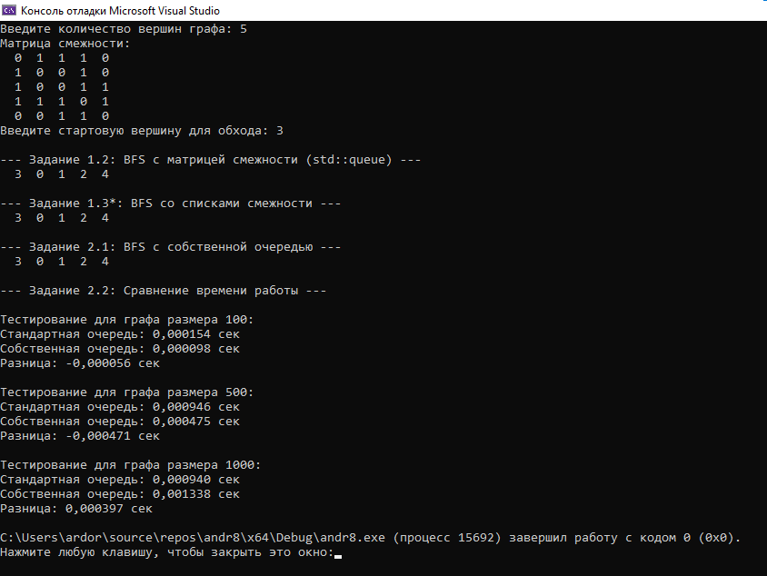

Вывод: научился реализовывать алгоритм для обхода графа в ширину. Научился реализовывать алгоритм с посещением вершины по уровням удаленности от исходной вершины.

